**VOLBY DO EVROPSKÉHO PARLAMENTU V LETECH 2004 AŽ 2014**

1. **Kandidátní listiny**

Podávání kandidátních listin a nominace kandidátů se v každém státě EU řídilo vlastními pravidly. V ČR podávaly do EP kandidátní listiny volební strany, které mohly být tvořeny registrovanými politickými stranami a hnutími (dále strana), jejichž činnost nebyla pozastavena, a jejich koalicemi. Jelikož ČR tvoří jeden volební obvod, mohla každá strana v jedněch volbách podat pouze jednu kandidátní listinu, a to buď samostatně, nebo v koalici s jinou stranou. Pokud strany vytvořily koalici, bylo u každého kandidáta na kandidátní listině uvedeno, kterou stranou byl navržen. Jestliže strana kandidovala samostatně, byla navrhující strana shodná s volební stranou.

Jednotlivé volební strany vstupovaly do voleb pod pořadovým číslem vylosovaným Státní volební komisí. Toto pořadové číslo bylo u každých voleb jiné, i když se jednalo o stejnou stranu. Pro lepší srovnatelnost budeme v této publikaci nejčastěji používat rozlišení kandidátů podle strany, která kandidáta navrhla, jelikož její číslo uvedené v číselníku navrhujících stran zůstává po celou dobu existence strany (i když se změní např. její název) neměnné.

Počet kandidujících subjektů se postupně zvyšoval. V roce 2004 kandidovalo 31 volebních stran, z toho 4 koalice, v následujících volbách v roce 2009 to bylo 33 volebních stran, z nich 3 koalice a v roce 2014 bylo zaregistrováno již 38 kandidujících subjektů, z toho 3 koalice. Z deseti koalic kandidujících celkem do EP bylo devět tvořeno dvěma subjekty, v jedné koalici v roce 2004 byly sdruženy 4 strany. Pouze jedna strana vytvořila koalici ve více než jedněch volbách. Byla to strana STAROSTOVÉ A NEZÁVISLÍ, která v roce 2009 kandidovala společně s hnutím ALTERNATIVA a v roce 2014 s politickou stranou TOP09. Z 22 navrhujících stran tvořících koalice kandidovaly čtyři strany v obou dalších volbách jako samostatné subjekty (Česká strana národně sociální, Moravané, SNK Evropští demokraté a Strana zdravého rozumu - NECHCEME EURO). Jedenáct z nich samostatně nekandidovalo v žádných volbách do EP. (Úplný seznam a složení volebních stran - kandidátních listin - s pořadovými čísly, pod kterými šly do voleb v jednotlivých letech je uveden v příloze 1)

**T 2 Struktura volebních subjektů**



Během všech voleb do EP navrhlo své kandidáty celkem 78 různých stran. Z toho 11 kandidovalo ve všech volbách, 13 kandidovalo dvakrát a ostatní pouze jedenkrát.

1. **Kandidáti**

Kandidovat mohli kromě občanů ČR také občané jiných členských států, kteří měli hlášený pobyt alespoň 45 dnů přede dnem voleb na území ČR a splňovali další podmínky dle volebního zákona. Každý kandidát mohl kandidovat pouze na jedné kandidátní listině. Nejvyšší počet kandidátů, který mohla strana na kandidátní listině uvést, byl o jednu třetinu vyšší než počet poslanců EP volených na území ČR. Tak v roce 2004 mohla volební strana nominovat nejvýše 32 kandidátů, v roce 2009 to bylo 29 a v následujících volbách 28 kandidátů. Celkem mohla strana tudíž navrhnout 89 kandidátů. Toho využily pouze dvě strany – KDU-ČSL a ODS.

Počet zaregistrovaných platných kandidátů byl nejvyšší v roce 2014, přestože se volil nejnižší počet poslanců. Činil 849 kandidátů, zatímco v roce 2009 to bylo 708 a v prvních volbách do EP 806 kandidátů. O jeden mandát se tak v roce 2004, stejně jako v roce 2009, ucházelo přibližně 25 kandidátů, v roce 2014 to bylo již více než 31 kandidátů. V tabulce T 3 je uveden počet kandidátů těch navrhujících stran, které ve všech třech volbách do EP navrhly celkem alespoň 27 kandidátů nebo získaly v některých volbách mandát.

**T 3 Kandidáti podle navrhující strany**

* 1. ***Kandidáti podle politické příslušnosti***

Z celkového počtu 2 363 kandidátů bylo členy některé z 84 politických stran nebo hnutí, jejichž členové kandidovali, 65 % kandidátů, zbývající více než jedna třetina kandidátů byla bez politické příslušnosti. Bezpartijní kandidáti se vyskytovali na kandidátních listinách téměř všech stran, kde ve velké míře doplňovali kandidáty s politickou příslušností ke straně, která kandidáta navrhla. Pouze tři navrhující strany nominovaly výhradně kandidáty bez politické příslušnosti. Byla to strana "Sdružení nestraníků", která v roce 2004 navrhla plnou kandidátku (32 kandidátů) z osob bez politické příslušnosti, dále hnutí Úsvit přímé demokracie Tomia Okamury s 20 kandidáty v roce 2014 a ČESKÝ POLITICKÝ STŘED se 4 kandidáty v roce 2009. Všechny tyto strany kandidovaly pouze v uvedených letech.

Naproti tomu dvě strany sestavily kandidátní listinu pouze s kandidáty s politickou příslušností k vlastní navrhující straně. Byla to strana LEV 21 – Národní socialisté, která kandidovala jen v roce 2014 a postavila 28 kandidátů a dále Sdružení pro republiku-Republikánská strana Československa, kandidující v roce 2009 s 20 kandidáty.

Během všech dosud uskutečněných voleb do EP kandidovalo nejvíce kandidátů s politickou příslušností k ODS a to 87 (3,7 % všech kandidátů), z nichž jednoho navrhla jiná strana než ODS. S politickou příslušností k ČSSD kandidovalo 84 kandidátů, všichni na kandidátce ČSSD. Třetí nejvyšší počet kandidátů měl politickou příslušnost ke KDU-ČSL a to 81, přičemž 2 z nich byli navrženi jinou stranou.

**T 4 Kandidáti podle politické příslušnosti** (strany nad 1 % z celkového počtu kandidátů)



Počet kandidátů bez politické příslušnosti se postupně snižoval. Zatímco v roce 2004 činil 37 %, v roce 2014 to bylo jen 30 % ze všech kandidátů kandidujících v příslušném roce. Snižoval se podíl kandidátů s politickou příslušností k navrhující straně u velkých „parlamentních“ stran (s výjimkou KSČM), naproti tomu menší strany navrhovaly postupně stále větší podíl kandidátů s politickou příslušností k vlastní straně, jak o tom svědčí graf G 1. Do grafu byly vybrány strany, jejichž členové činili alespoň 2 % všech kandidátů.

**G 1 Podíl kandidátů s politickou příslušností k vlastní navrhující straně za vybrané strany**

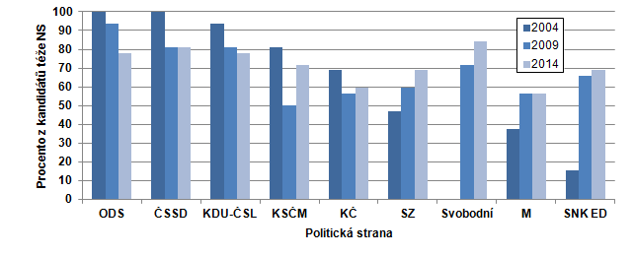

Někteří kandidáti kandidovali opakovaně. Do všech sledovaných voleb se přihlásilo 24 kandidátů, vesměs z tradičních „parlamentních“ stran, kromě nich bylo 6 kandidátů za stranu Volte Pravý Blok www.cibulka.cz. Z třikrát kandidujících kandidátů ve všech volbách uspěli tři kandidáti, šest se dostalo do EP dvakrát a jedenkrát byli úspěšní tři kandidáti.

* 1. ***Kandidáti podle pohlaví, věku a státní příslušnosti***

Při rozdělení kandidátů do věkových skupin po deseti letech (s výjimkou nejstarší kategorie, která zahrnuje všechny šedesátileté a starší kandidáty) byla nejčetnější skupina kandidátů od 50 do 59 let, která činila čtvrtinu všech kandidátů. Nejméně bylo kandidátů do 30 let, a to jen 13 procent.

**T 5 Kandidáti podle věku a pohlaví**



Z celkového počtu 2 363 kandidátů, kteří kandidovali do EP, bylo 27 % žen. Nejvyšší podíl žen uvedených na kandidátních listinách byl v roce 2009 (28 %), nejnižší při prvních volbách do EP, a to pouze jedna čtvrtina. Nejvyšší podíl žen byl mezi nejmladšími kandidáty do 30 let, kde činil v úhrnu za všechny volby 40 %. V dalších věkových kategoriích se postupně snižoval, v nejstarší kategorii dosáhl pouhých 15 %, jak je patrné z grafu G 2.

**T 5a Kandidáti podle věku a pohlaví –** podíl z celkového počtu kandidátů v příslušném roce



**G 2 Podíl pohlaví ve věkové skupině za kandidáty ve volbách 2004, 2009 a 2014 úhrnem**

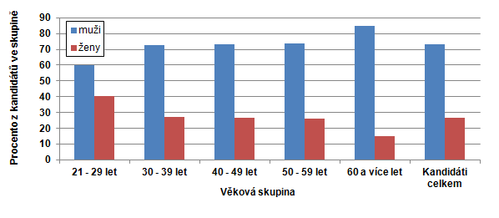

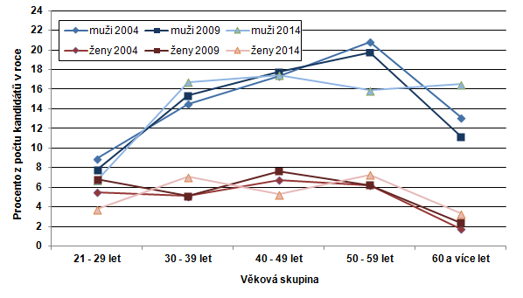**G 3 Podíl věkových skupin kandidátů podle pohlaví**

Nejvyšší podíl žen z kandidátů v příslušném roce byl ve věkové skupině 40 až 49 let v roce 2009, a to téměř 8 %. Naproti tomu necelá 2 % činil podíl žen nejstarší věkové kategorie v roce 2004.

Ve volbách do EP kandidovalo celkem 7 kandidátů starších 80 let. Nejstarším kandidátem byl Miroslav Kracík, redaktor z Ostravy, kterému bylo v roce 2009, kdy kandidoval za Českou stranu národně socialistickou, 84 let. Nejmladších – 21letých – kandidátů kandidovalo celkem 14, nejvíce (8) v roce 2014.

Průměrný věk kandidáta, který kandidoval v některých volbách do EP byl 45,8 roku. Přitom průměrný věk žen byl ve všech volbách výrazně nižší než u mužů, i když se rozdíl postupně snižoval. Zatímco v roce 2004 byly kandidující ženy „mladší“ téměř o 5 let, v roce 2009 činil rozdíl 4 roky a v posledních volbách se snížil o další rok na 3 roky. Průměrně nejmladší kandidáti byli v roce 2009, kdy jejich průměrný věk činil 45,1 roku, přitom nejmladší ženy kandidovaly v roce 2004 s průměrným věkem 41,7 roku (viz graf G 4).

**G 4 Průměrný věk kandidátů**

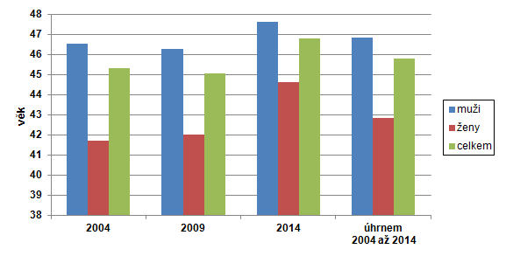

Naprostá většina kandidátů byla občany České republiky. Pouze necelé jedno procento (15 kandidátů) byli občané jiného státu Evropské unie. Sedm kandidátů mělo státní občanství Slovenské republiky, tři Itálie, dva Francie a po jednom Německa, Velké Británie a Irska.

1. **Průběh voleb a volební účast**

Volby do EP probíhaly v členských státech EU v jednotném termínu na základě rozhodnutí Rady Evropské unie, každý členský stát měl vlastní volební systém. Volebními dny v rámci celé EU byly čtvrtek až sobota. ČR byla jediný stát EU, kde volby probíhaly ve dvou dnech – v pátek a sobotu. Nejdříve – ve čtvrtek – proběhly volby ve Spojeném království a Nizozemí, jen v pátek se volilo v Irsku a na Slovensku, v Lotyšsku volili pouze v sobotu a v ostatních státech byla v roce 2014 volebním dnem neděle.

Na území ČR vyhlašoval volby do EP prezident republiky. Voličem byl občan ČR, nebo občan jiného členského státu EU, který byl hlášen k pobytu na území ČR po dobu nejméně 45 dnů, který dosáhl 18 let, a nevyskytla se u něj překážka ve výkonu volebního práva dle Zákona. Volilo se pouze na území ČR, volič na voličský průkaz mohl volit v kterémkoliv okrsku. Volič hlasoval tím způsobem, že ze sady hlasovacích lístků vybral jeden, na kterém mohl zakroužkováním pořadových čísel nejvýše dvou kandidátů vyznačit, kterém kandidátům dává přednost. Způsob hlasování se během sledovaného období neměnil.

* 1. ***Volební účast***

V tabulce T 6 a grafu G 5 je uvedena volební účast ve volbách do EP v členských státech EU. I když odhlédneme od toho, že některé členské státy mají účast ve volbách povinnou, je zřejmé, že účast voličů v ČR patří k nejnižším. V roce 2004 byla 4. nejnižší, v roce 2009 si sice o jedno místo polepšila, ale v roce 2014 měla nižší volební účast jen Slovenská republika. Dlouhodobě (tj. za všechny volby do EP, kterých se ČR zúčastnila) byla volební účast v ČR průměrně necelých 25 %. Nižší volební účast mělo pouze Polsko (23 %) a Slovensko (17 %).

Průměrná volební účast za sledované období za všechny státy EU byla 44 %. Nižší průměrnou účast voličů vykazuje 15 členských zemí (převážně z východní Evropy), 13 zemí se pohybuje nad tímto průměrem.

**T 6 Počet voličů a volební účast v členských státech EU**

**G 5 Volební účast v jednotlivých členských státech EU v %**

1. **Výsledky voleb**
   1. ***Hlasy***

Celkový počet hlasů ve volbách úzce souvisí s volební účastí. Zatímco v letech 2004 a 2009 byla volební účast i počet hlasů odevzdaný pro všechny strany téměř shodná, v roce 2014 činil počet hlasů necelé dvě třetiny z hodnoty předchozích voleb. V tabulce T 7 jsou uvedeny počty hlasů pro volební strany, které získaly v úhrnu za všechny volby alespoň půl procenta všech hlasů. Nejúspěšnější z nich byla ODS se ziskem 25 % všech hlasů. Strany, které se umístily na druhém a třetím místě - KSČM a ČSSD - získaly téměř o 10 procentních bodů méně hlasů.

**T 7 Počet hlasů za vybrané strany**



Úspěšnost stran v jednotlivých volbách je patrná z grafu G 6. Nejvyšší počet hlasů získala ODS v roce 2009, kdy její podíl překročil 30 %. V následujících volbách však zaznamenala tato strana prudký pokles počtu hlasů na necelých osm procent. Také zisk hlasů druhé nejúspěšnější strany KSČM měl sestupnou tendenci. V roce 2004 přesáhl 20 %, v roce 2014 byl o 10 procentních bodů nižší. ČSSD jako třetí nejúspěšnější strana získala relativně nejvyšší počet hlasů v roce 2009 a to více než 20 procent, v roce 2014, i přes značný pokles proti předchozím volbám, byl počet hlasů, který získala, nejvyšší z uvedených tří stran. Vyrovnaných výsledků dosahovala KDU-ČSL, zisk jejich hlasů byl v rozmezí 7,5 až 10 procent. Ve všech třech letech kandidovala i Strana zelených, ovšem ani jednou se jí nepodařilo překročit 5 procentní hranici. V roce 2004 úspěšně kandidovala i koalice SNK sdružení nezávislých a Evropští demokraté, která získala 11 % hlasů a strana NEZÁVISLÍ s 8 % hlasů. Nejvyrovnanější výsledky mezi volebními stranami byly v roce 2014, kdy více než 5 % hlasů získalo celkem 7 volebních stran, přičemž úspěšnější než tradiční „parlamentní“ strany byla strana ANO 2011 a koalice TOP 09 a Starostové.

**G 6 Zisk hlasů v jednotlivých letech za vybrané strany v %**

(strany, které obdržely alespoň 2 % hlasů celkem, nebo získaly mandát)

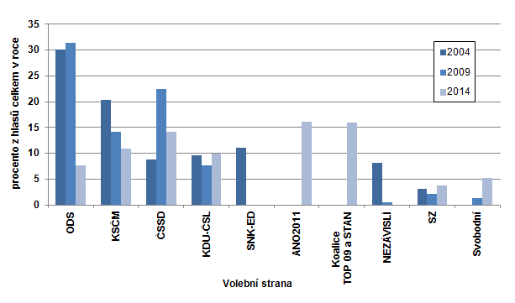

* 1. ***Mandáty***

Každá volební strana, která získala alespoň 5 % platných hlasů, postoupila do skrutinia – tj. mezi strany, mezi které se způsobem uvedeným v Zákoně rozdělovaly mandáty. Nejúspěšnější stranou, která se dostala do skrutinia a získala nejvyšší počet mandátů v úhrnu za všechny volby, byla ODS se ziskem 20 mandátů. Za ní následovaly ČSSD a KSČM s 13 mandáty a KDU-ČSL se 7 mandáty. Další volební strany byly úspěšné vždy jen v jednom roce voleb.

**T 8 Získané mandáty ve volbách do EP**



Strany ODS, ČSSD, KSČM a KDU-ČSL získaly mandát ve všech volbách. Zatímco však v roce 2009 byly mandáty rozděleny pouze mezi tyto strany, v roce 2004 byly úspěšné další dvě strany – SNK-ED a NEZÁVISLÍ. V roce 2014 se do skrutinia dostalo nejvíce (7) stran a rozdělení mandátů mezi ně bylo poměrně rovnoměrné, jak je patrné z grafu G 7. Na úkor „parlamentních“ stran byly v tomto roce úspěšnější mladé politické subjekty ANO 2011 a koalice TOP 09 a Starostové. S nimi držela krok pouze ČSSD, přestože proti předchozím volbám ztratila 3 mandáty. ODS získala pouze dva mandáty, což značilo oproti předchozím volbám propad o sedm mandátů. Zisk mandátů KSČM má mírně klesající tendenci, u KDU-ČSL vidíme výsledky poměrně vyrovnané.

**G 7 Rozdělení mandátů ve volbách do EP**

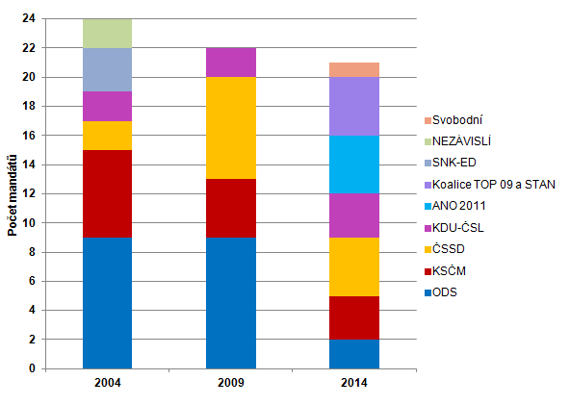

1. **Zvolení poslanci**

V rámci jednotlivých stran připadly mandáty kandidátům v zásadě podle pořadí, jak byli uvedeni na hlasovacím lístku. Jestliže však některý z kandidátů získal alespoň 5 % přednostních hlasů z celkového počtu platných hlasů pro tuto stranu, připadl mandát tomuto kandidátovi. Bylo-li takových kandidátů více, rozdělily se mandáty přednostně mezi tyto kandidáty v pořadí podle počtu získaných přednostních hlasů.

***5.1. Poslanci podle navrhující strany a politické příslušnosti***

Nejvíce poslanců za celé sledované období měla ODS před ČSSD a KSČM. Složeníposlanců podle navrhující strany v podstatě odpovídalo rozložení mandátů podle volebních stran s výjimkou roku 2014, kdy za koalici TOP 09 a STAN byli zvoleni tři poslanci navrženi TOP 09 a jeden poslanec navržen hnutím Starostové a nezávislí.

Nejvíce poslanců mělo politickou příslušnost k ODS, a to všech 20 poslanců zvolených celkem za tuto stranu. Příslušnost k ČSSD uvádělo 12 z 13 zvolených poslanců, ke KSČM 10 z 13 zvolených a za KDU-ČSL byli všichni zvolení poslanci příslušníky této strany. Kromě poslanců s politickou příslušností k vlastní navrhující straně bylo zvoleno i celkem 16 poslanců bez politické příslušnosti. Tři z nich byli navrženi KSČM, jeden ČSSD a ostatní byli za strany, které měly své zástupce v EP pouze v jednom volebním období (viz tabulka T 9).

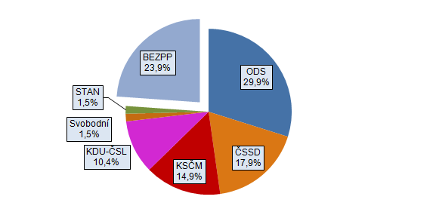**G 8 Poslanci zvolení ve volbách 2004 až 2014 celkem podle politické příslušnosti v %**

**T 9 Poslanci podle navrhující strany (NS) a politické příslušnosti (PP)**



Udělené přednostní hlasy ovlivnily zvolení poslanců za celé období jen ve třech případech. (Poslanec byl na takovém místě kandidátní listiny, že bez přednostních hlasů by mandát neobdržel.) Nejvýraznější „skok“ zaznamenal v roce 2004 kandidát za ODS Jaroslav Zvěřina, který se z nevolitelného 10. místa na kandidátní listině (ODS obdržela 9 mandátů) dostal díky téměř 55 tisícům přednostních hlasů na 2. místo pořadí přidělování mandátů.

Další dva případy nastaly ve volbách v roce 2014, a sice u koalice TOP 09 a STAN, kdy se kandidát navržený TOP 09 Jaromír Štětina posunul z pátého místa kandidátní listiny na třetí (koalice obdržela 4 mandáty) a kandidát za KSČM Miloslav Ransdorf ze čtvrtého na druhé místo, přičemž KSČM získala mandáty tři.

Kromě těchto případů se změnilo pořadí přidělení mandátů ve straně u pěti dalších kandidátů (po dvou ve volbách v letech 2004 a 2014 a jeden v roce 2009), avšak tato změna pořadí na zvolení poslance vliv neměla.

Absolutně nejvyšší počet přednostních hlasů (142 444) obdržel v roce 2004 lídr kandidátní listiny KSČM Miloslav Ransdorf. Po něm následoval Jan Zahradil, kandidát uvedený na 1. místě kandidátní listiny ODS rovněž v roce 2004 – téměř 130 tisíc přednostních hlasů. Stotisícovou hranici počtu přednostních hlasů překročil ještě Evžen Tošenovský v roce 2009, který byl uveden na 2. místě kandidátky ODS.

Nejvyšší relativní zisk přednostních hlasů (procento přednostních hlasů pro kandidáta z celkového počtu hlasů pro stranu, za kterou kandidoval) získala v roce 2004 Jana Bobošíková, kandidující za stranu NEZÁVISLÍ, které dal přednostní hlas více než každý druhý volič této strany. Téměř každý třetí volič zakroužkoval kandidáta Vladimíra Železného z téže strany ve stejném roce, Josefa Zieleniece ze strany SNK-ED v tomtéž roce a Jiřího Pospíšila navrženého stranou TOP 09 v roce 2014. Seznam zvolených poslanců včetně počtu jejich přednostních hlasů je uveden v příloze 2.

Někteří poslanci byli zvoleni do EP opakovaně. Ve všech volbách kandidovali a byli úspěšní 3 poslanci (Maštálka a Ransdorf za KSČM a Zahradil za ODS). Čtrnáct poslanců pak zastávalo funkci dvě, vždy po sobě následující, volební období.

***5.2. Poslanci podle pohlaví a věku***

Při rozdělení poslanců do věkových skupin obdobně jako tomu bylo u kandidátů, byla nejčetnější skupina poslanců od 50 do 59 let, která činila 37 % z celkového počtu poslanců. Nejméně bylo poslanců ve skupině 60 let a více, a to pouhých 10 procent.

**T 10 Poslanci podle věku a pohlaví**

|  |  |  |  |  |  |  |  |  |
| --- | --- | --- | --- | --- | --- | --- | --- | --- |
| Věková  skupina | Poslanci celkem | | | | z toho ženy | | | |
| 2004 | 2009 | 2014 | celkem | 2004 | 2009 | 2014 | celkem |
| 21 - 29 let | - | - | - | - | - | - | - | - |
| 30 - 39 let | 4 | 2 | 8 | 14 | 2 | 1 | 3 | 6 |
| 40 - 49 let | 8 | 8 | 5 | 21 | - | 2 | 1 | 3 |
| 50 - 59 let | 9 | 10 | 6 | 25 | 3 | 1 | 1 | 5 |
| 60 a více let | 3 | 2 | 2 | 7 | - | - | - | - |
| Celkem | 24 | 22 | 21 | 67 | 5 | 4 | 5 | 14 |

Z celkového počtu 67 poslanců bylo 21 % žen. Nejvyšší podíl žen, které získaly mandát, byl v roce 2014, a to téměř 24 %, nejnižší (18 %) v roce 2009. Nejvyšší podíl žen byl mezi poslanci ve věkové skupině od 30 do 39 let, kde činil v úhrnu za všechny volby 9 %. Naproti tomu nejnižší podíl žen byl ve věkové kategorii od 40 do 49 let, kde dosahoval v úhrnu za všechny volby 4 %. Ženy v okrajových skupinách, ve věku do 29 let a nad 60 let, poslanecký mandát nezískaly v žádných volbách do EP.

Nejvyšší podíl žen (43 %) byl ve věkové kategorii od 30 do 39 let. V ostatních věkových kategoriích byli muži mnohem úspěšnější a ve věkové skupině 60 let a více se žádná žena nevyskytovala.

**G 9 Podíl pohlaví ve věkové skupině za poslance ve volbách 2004, 2009 a 2014 úhrnem**

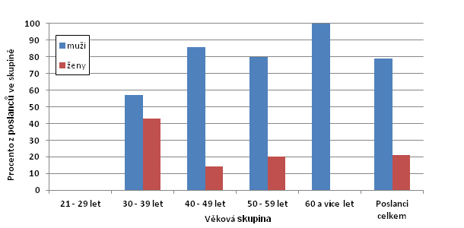

**G 10 Podíl věkových skupin poslanců podle pohlaví**

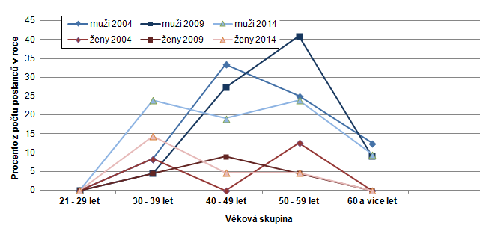

Nejvyšší podíl žen z poslanců v příslušném roce byl ve věkové skupině 30 až 39 let v roce 2014, a to zhruba 14 %. Naproti tomu žádná žena ve věkové kategorii 40 až 49 let nezískala poslanecký mandát ve volbách do EP v roce 2004. Muži byli nejvíce úspěšní ve věkové kategorii 50 – 59 let v roce 2009 (téměř 41 %). Nejméně úspěšná byla věková kategorie mužů v rozmezí 30 až 39 let v roce 2009, kde získalo poslanecký mandát 4,5 % mužů z celkového počtu možných mandátů v příslušném roce. Věková skupina 21-29 je charakteristická tím, že v daných volbách nezískala žádný mandát bez ohledu na to, zda šlo o muže či ženy. Ženy totéž zopakovaly ve věkové kategorii 60 a více let, muži však v této věkové skupině byli úspěšnější a např. v roce 2004 získali 12,5 % mandátů z celkového počtu.

Nejstarším poslancem byl Ing. Jaromír Štětina, senátor, spisovatel a novinář z Prahy, kterému bylo v roce 2014, kdy byl zvolen za TOP 09 a Starostové, 71 let. Nejmladším poslancem byla žena, Ing. Kateřina Konečná, poslankyně parlamentu ČR z Nového Jičína, kandidující za Komunistickou stranu Čech a Moravy v roce 2014, kdy jí bylo 33 let.

**G 11 Průměrný věk poslanců**

Průměrný věk poslance, který získal mandát v některých volbách do EP byl 48,6 roku. Přitom zvolení muži byli průměrně téměř o 6 let starší než zvolené ženy. Nejmladší poslanci byli v roce 2014, kdy jejich průměrný věk činil 47,1 roku; při tom nejmladší ženy, které získaly mandát v některých volbách do EP, byly v roce 2014 s průměrným věkem 40,8 roku. Průměrný věk mužů vykazuje v letech 2004 až 2014 stabilní hodnoty v rozmezí 49 až 51 let. U žen je patrná tendence k snižování průměrného věku. Ve volbách v roce 2004 byl jejich průměrný věk 47 let a v roce 2014 činil již necelých 41 let, viz graf G 11.

1. **Závěr**

Z údajů o volební účasti obsažených i v této publikaci je patrné, že v České republice popularita voleb do EP mezi voliči patří mezi nejnižší ze všech druhů voleb a navíc během let klesala. Také mezi ostatními členskými státy byla po Polsku a Slovensku třetí nejnižší.

Zájem kandidujících subjektů však rostl. Zatímco ve volbách v letech 2004 a 2009 se o jeden post europoslance ucházelo 25 kandidátů, v roce 2014 to bylo již 31 kandidátů. Kandidující subjekty nominovaly většinou kandidáty s politickou příslušností k vlastní straně. Počet kandidátů bez politické příslušnosti v roce 2014 oproti předchozím volbám klesl, a to i přesto, že tradiční parlamentní strany vykazovaly opačný trend. Kandidátní listiny se ve všech volbách vyznačovaly poměrně nízkým zastoupením žen. Ženy kandidovaly více v mladších věkových kategoriích a měly také nižší průměrný věk než muži. Více než 99 % kandidátů uvádělo státní příslušnost k ČR. Kandidujících občanů jiných států EU bylo pouze 15.

Z výsledků voleb je patrný značný ústup úspěšnosti „parlamentních“ stran. Ve volbách v roce 2004 získaly čtyři tradiční politické strany (ČSSD, KDU-ČSL, KSČM a ODS) 80 procent mandátů, v následujících volbách byly mandáty rozděleny pouze mezi tyto strany, ale v zatím posledních volbách do EP získaly necelých 60 procent mandátů. Největší propad zaznamenala ODS z 9 na 2 mandáty a ČSSD ze 7 na 4 mandáty. Na jejich úkor se prosadily nové politické subjekty ANO 2011 a TOP 09 spolu s hnutím STAROSTOVÉ A NEZÁVISLÍ.

Vliv přednostních hlasů na výsledky voleb nebyl příliš patrný. Pouze tři poslanci během celého období se posunuli na základě vůle voličů z nevolitelného místa kandidátky na post europoslance.

Všichni zvolení poslanci byli občany ČR. Z celkového počtu zvolených poslanců tvořily ženy pouze pětinu. Jejich průměrný věk během sledovaného období výrazně klesl. V průměru byly o 6 let mladší než zvolení muži.